**PROCESO DE GESTIÓN DE FORMACIÓN PROFESIONAL INTEGRAL**

**FORMATO GUÍA DE APRENDIZAJE**

**1. IDENTIFICACIÓN DE LA GUÍA DE APRENDIZAJE**

* **Denominación del Programa de Formación:** ANÁLISIS Y DESARROLLO DE SOFTWARE
* **Código del Programa de Formación**: 228118
* **Nombre del Proyecto**: Construcción de software integrador de tecnologías orientadas a servicios.
* **Fase del Proyecto:** EJECUCIÓN
* **Actividad de Proyecto:** Desarrollar la estructura de datos y la interfaz de usuario del software.
* **Competencia:** Construcción del software.
* **Resultados de Aprendizaje Alcanzar**: "Crear componentes front-end del software de acuerdo con el diseño”.
* **Duración de la Guía:** 150 horas.

**2. PRESENTACIÓN**

A través de esta actividad, el participante aprenderá a utilizar Supabase como una alternativa moderna y eficiente para construir MVPs (Minimum Viable Products). Se explorará cómo aprovechar los endpoints generados automáticamente por las tablas y relaciones en Supabase, permitiendo una integración rápida y reproducible con aplicaciones frontend desarrolladas en diversos frameworks y ecosistemas JavaScript (React, Angular, TailwindCSS, Materialize, Bootstrap, Node.js, Deno, Next.js, NestJS, entre otros).

**3. PROPÓSITO FORMATIVO**

• Comprender la arquitectura y ventajas de Supabase frente a otras soluciones.

• Configurar un backend funcional y seguro.

• Integrar el backend con un frontend funcional.

• Documentar el proceso de forma ejecutiva y reproducible.

**4. ACTIVIDADES DE APRENDIZAJE**

|  |  |  |  |
| --- | --- | --- | --- |
| **Paso** | **Actividad** | **Evidencia Esperada** | **Criterios de Evaluación** |
| 1 | Crear cuenta y proyecto en Supabase | Captura de pantalla del panel del proyecto | Proyecto creado con parámetros correctos |
| 2 | Ejecutar script SQL para tablas y relaciones | Captura del esquema en Supabase | Tablas y relaciones creadas sin errores |
| 3 | Insertar datos semilla | Captura de datos en tabla | Datos insertados correctamente |
| 4 | Crear enumeraciones y modificar tablas | Captura de definición de enumeración y campos | Enumeraciones y campos añadidos correctamente |
| 5 | Generar y probar endpoints en Postman | Colección exportada y capturas de pruebas | Respuestas correctas con códigos HTTP esperados |
| 6 | Documentar el proceso | Documento PDF o DOCX con pasos y capturas | Redacción clara, secuencia lógica y completitud |

**Laboratorio No. 1 – Construcción del Backend de la aplicación con SUPABASE.**

**Actividad No.1 – Crear cuenta en SUPABASE**

**Paso No. 1.** Ingrese a [www.supabase.com](http://www.supabase.com)

**Paso No. 2.** Inicialice su proyecto (Start your Project).

**Paso No. 3.** Inicie sesión o registrece.

**Paso No. 5.** Cree su organización

**Paso No. 6.** Cree un nuevo proyecto

Defina el nombre del proyecto dentro de la organización. Asigne la constraseña de la base de datos:

**Paso No. 8.** Cree las tablas de la base de datos y sus relaciones. Haga clic en SQL Editor.

**Paso No. 9.** Pegue el script ***Atención Médica - PostgreSQL DB.sql*** para crear las tablas de la base de datos y sus relaciones.

**Paso No. 10.** Verifique que se hayan creado las tablas y relaciones correctamente.



* Visualice el esquema de la base de datos:

Paso 11. Inserte los registros de datos iniciales (semilla) contenidos en el archivo **Seeds Atención Médica – PostgreSQL DB.sql** en las tablas de la base de datos, utilizando para ello el SQL Editor.

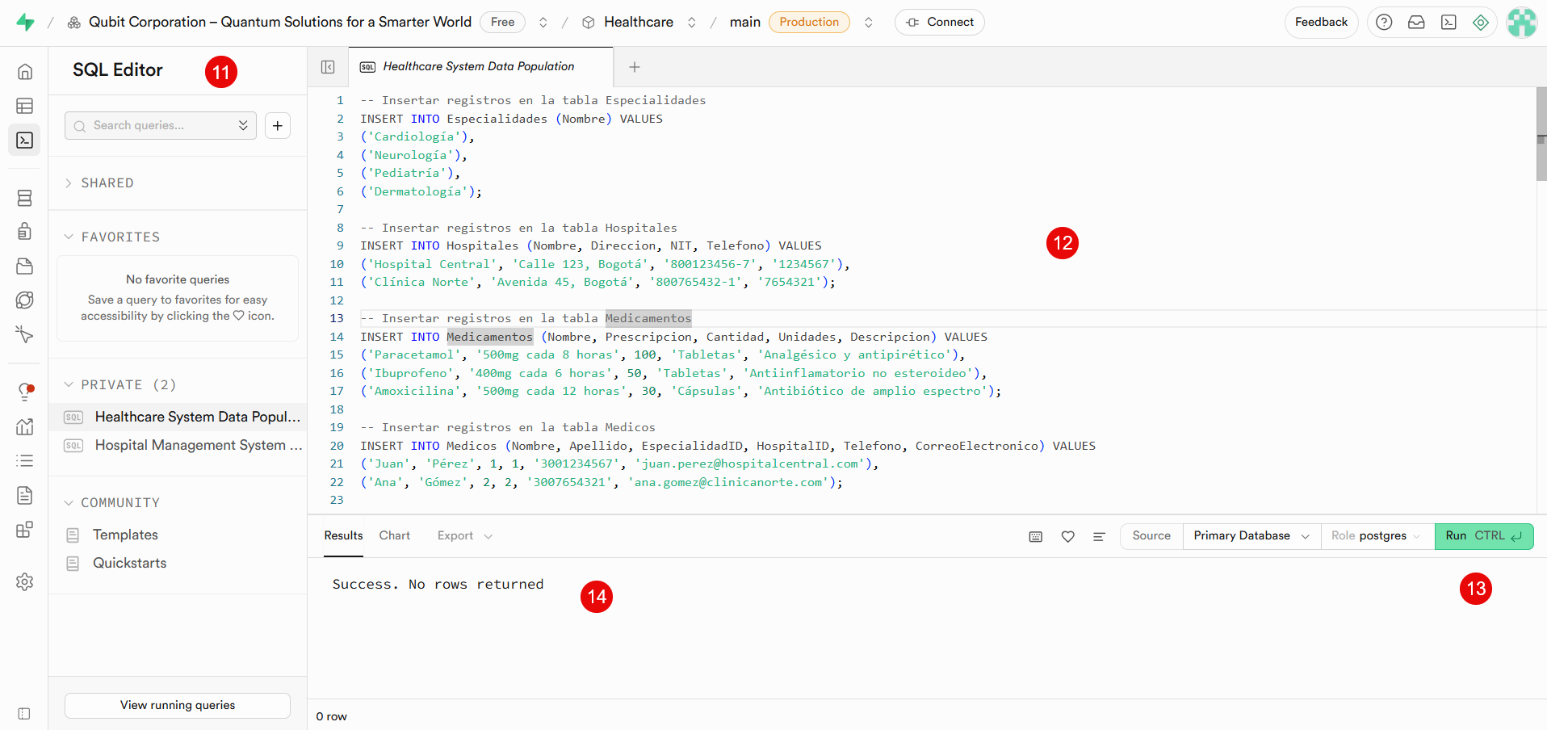

**Paso No. 12.** Cree una enumeración llamada **tipo_identificacion** con los siguientes valores:

**Paso No. 13.** Edite la tabla **Pacientes** y, mediante el modo gráfico, agregue dos columnas.

1. **Tipoidentificacion** de tipo *tipo_identificacion* (Enumeración).
2. **Numeroidentificacion** de tipo *varchar*.

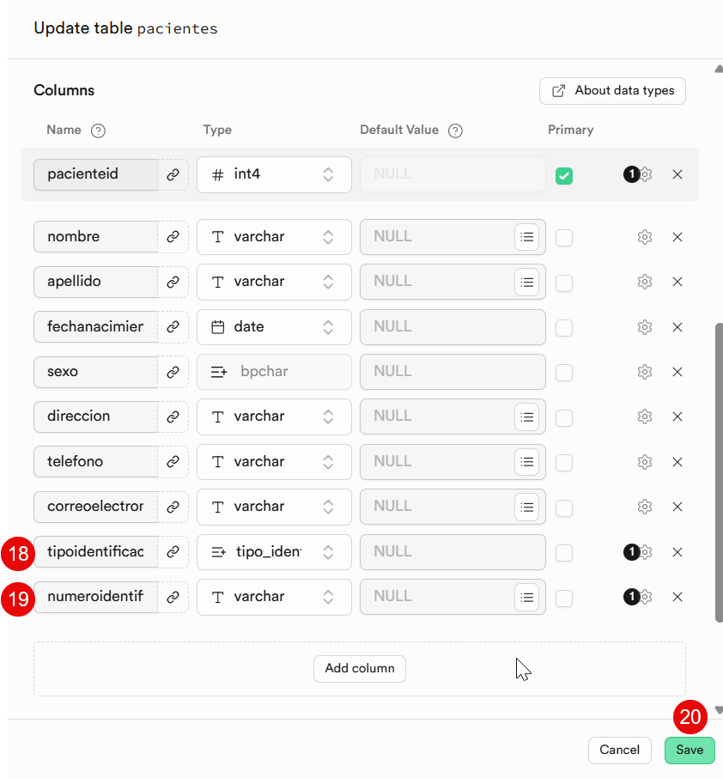

**Paso 14:** Abra la tabla **Pacientes** en modo “*View in Table Editor*” ,

* A los regitros preexistentes agrégueles el **tipo de documento de identificación** y el **número de documento**. Así:

**Paso No. 15.** Exponga la tabla a través de endpoints tipo API REST haciendo clic en el botón **“API Docs”**; Seleccione la opción **Languaje: Bash** así:

Explore la sintaxis y la semántica de las opciones *Read*, *Filtering*, *Insert*, *Update*, *delete* y *Subscribe to Changes*.

**Paso No. 16.** Cree una nueva colección en **Postman** para probar los endpoints expuestos por **Supabase** de la siguiente manera.

* Haga clic en elboton (+) Create new collection

* **Coloquele el nombre “Supabase – Healtcare -Pacientes – 1"**



**Paso 17.** Petición de tipo **GET**. Copie los parámetros para realizar la petición de tipo GET disponibles en SUPABASE, e importelos a la colección de postman denominada ***Supabase – healtcare – Pacientes -1;*** *Así:*

* Pegue los parámetros en postman. Elija la colección correspondiente.Luego de clic en importar la colección.

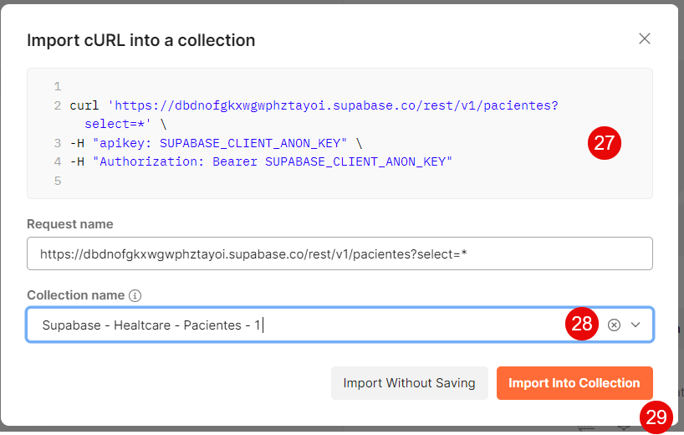

* Edite los parámetros del encabezado de la petición.

1. Apikey:
2. Authorization

* Copie el valor de la **API Key,** disponible en las propiedades del proyecto.

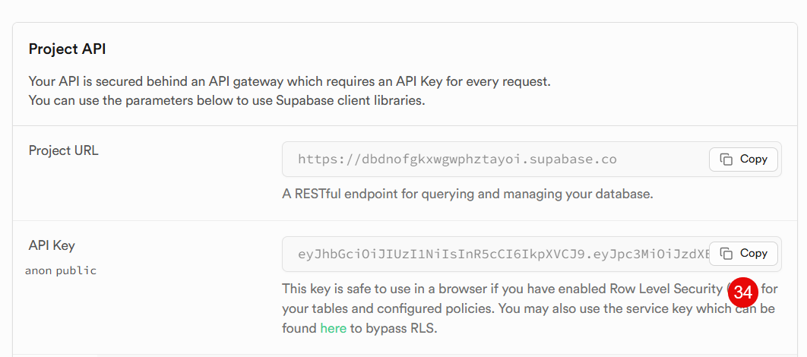

* Ejecute la consulta de tipo POST.

Si el procedimiento se ha realizo bien hasta el momento deberá ver los registros almacenados en la tabla PACIENTES de la base de datos de SUPABASE. Además vera el STATUS CODE (200 OK) que confirma que la petición se realizo correctamente.

**Paso 18. Petición de tipo GET con columnas especificas: nombre, apellido, teléfono:**

* En SUPABASE, copie la URL y los parámetros para realizar una petición de tipo GET con columnas especificas. Así:

* En POSTMAN Importe la URL, seleccione la colección y haga clic en el botón **“Import Into Collection”.**

* En la URl personalice los campos de los cuales quiere ver la información.
* Luego suministre la API KEY.
* Ejecute la consulta verifique los resultados.

* Verifique que los datos de salida corresponden con las columnas especificadas

**Paso 19. Petición de tipo POST. Insertar un registro**

* Copie la URL y los parámetros de la petición desde SUPABASE.

* Importe la URL en POSMAN. Pegue la API Key de POSTMAN (51-52)

* suministre los datos crudos del cuerpo de la petición; así;

* Ejecute la petición, debe recibir un status code 201. Que confirma que el registro se inserto.

* Convalide el resultado en SUPABASE. Debera observar el registro enviado a través de la petición POST en la base de datos de SUPABASE.

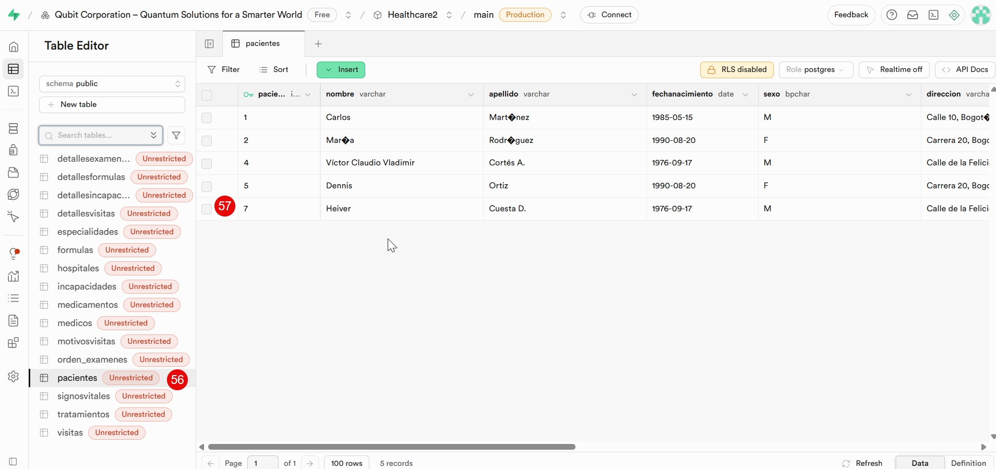

**Paso 20. Petición de tipo PATCH. Actualización parcial de un registro.**

* Copie la URL desde SUPABASE para hacer la actualización parcial en POSTMAN.

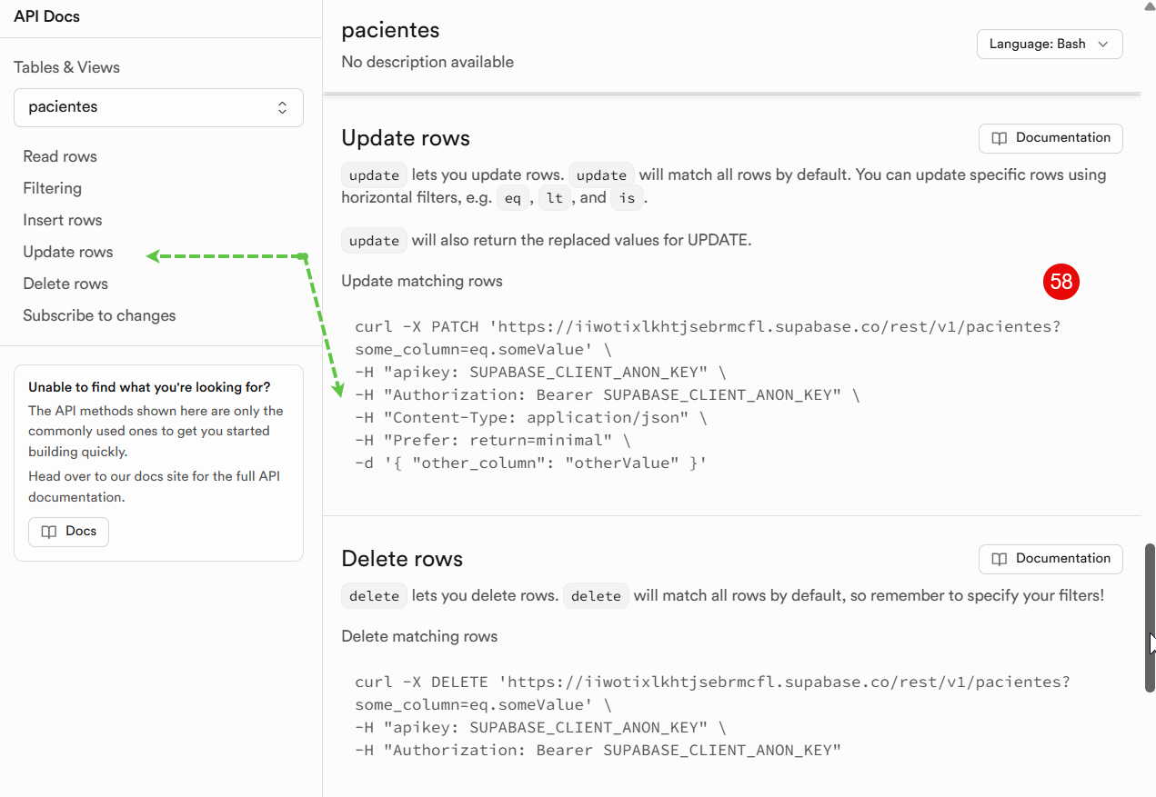

* En Postman importe la URL.
* Asignela a la colección pertinente.
* Adicione la API key

* Personalice el cuerpo (62) de la petición.
* Envie la petición (63).
* Confirme que recibe un status code 204 confirmado la actualización.

* Verifique en la tabla de SUPABASE que el registro se haya actualizado.

**Paso 21. Petición de tipo DELETE.**

* Copie la URL de tipo DELETE de SUPABASE.

* Importe la URL en POSTMAN
* Personalice la API KEY.
* Personalice la columna y el ID de la Columna

* Si todo va bien habrá eliminado el registro con id = 6. Recibira un Status code 204

* Contraste sus resultados con la base de datos.

Ahora estasras listo para construir el FrontEnd.

